15. 09 2025

Neuer GEMÜ Mehrwege-Ventilblock für Single-Use Anwendungen

Der Ventilspezialist GEMÜ erweitert sein Portfolio im Bereich Single-Use um den Mehrwege-Ventilblock GEMÜ Multiport SUMONDO. Dieser ist mit pneumatischer oder manueller Blockverriegelung erhältlich.

GEMÜ Multiport SUMONDO kombiniert mehrere Single-Use Einzelmembranventile in einem Mehrwege-Ventilblock und bietet damit eine neue Lösung für Anwendungen in der Pharma- und Biotechnologie. Mit dem bewährten GEMÜ SUMONDO Membranventilprinzip wird durch das Verschweißen der Membrane mit dem Körper eine hermetische Abtrennung zwischen Antrieb und Medium sichergestellt. Bei der Anwendung von GEMÜ Multiport SUMONDO bleibt die Antriebseinheit (Multi-Use) fest in der Anlage installiert, während der M-Block (Single-Use) nach Gebrauch ausgetauscht wird.

Die kompakten M-Blöcke, die keine Schläuche oder Rohrleitungen zwischen zwei Sitzen benötigen, zeichnen sich durch ein geringes Hold-up-Volumen im Vergleich zu Einzelventillösungen aus. Dies führt zu einer höheren Prozesssicherheit und Effizienz. Dank der kompakten Bauweise wird weniger Platz in der Anlage benötigt. Die Fertigung nach GMP-Richtlinien gewährleistet zudem, dass die medienberührenden Single-Use M-Blöcke höchsten Standards in Bezug auf Reinheit, Sicherheit und Stabilität entsprechen.
Pneumatische oder manuelle Blockverriegelung
Es stehen zwei Möglichkeiten zur Blockverriegelung zur Verfügung, die sich durch die Verbindung des M-Blocks (Disposable) mit der Antriebseinheit unterscheiden und entweder eine pneumatische Verriegelung (PSUA) oder eine manuelle Verriegelung mittels Handhebel (PSUH) bieten. Beide Varianten ermöglichen eine einfache Handhabung und einen schnellen Austausch des Disposables zwischen verschiedenen Produktionszyklen.

Die gefrästen Disposables können in verschiedenen Designs, mit unterschiedlichen Anschlüssen und Sensorintegrationen für den zielgenauen Einsatz im Up- und Downstream-Bereich gefertigt werden. Somit lassen sich die M-Blöcke entsprechend den Kundenanforderungen individuell gestalten und umsetzen.

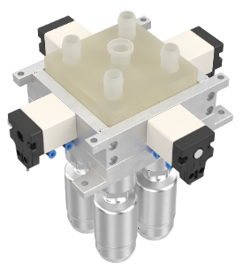
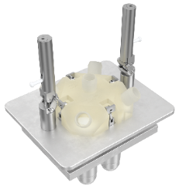

Links: Antriebseinheit mit pneumatischer Verriegelung (PSUA) mit GEMÜ Single-Use M-Block (KSUBA)
Rechts: Antriebseinheit mit manueller Verriegelung per Handhebel (PSUH) mit GEMÜ Single-Use M-Block (KSUBH)

Über uns

Die GEMÜ Gruppe entwickelt und fertigt Ventil-, Mess- und Regelsysteme für Flüssigkeiten, Dämpfe und Gase. Bei Lösungen für sterile Prozesse ist das Unternehmen Weltmarktführer.
Das global ausgerichtete, unabhängige Familienunternehmen wurde 1964 gegründet und wird seit 2011 in zweiter Generation von Gert Müller als geschäftsführendem Gesellschafter gemeinsam mit seinem Cousin Stephan Müller geführt.
Die Unternehmensgruppe erzielte im Jahr 2024 einen Umsatz von über 525 Millionen Euro und beschäftigt heute weltweit mehr als 2.500 Mitarbeiterinnen und Mitarbeiter, davon ca. 1.400 in Deutschland. Die Produktion erfolgt an acht Standorten: Neben den beiden Produktionsstandorten in Deutschland fertigt GEMÜ seine Produkte in Brasilien, China, Frankreich, Indien, der Schweiz sowie den USA. Der weltweite Vertrieb erfolgt über 25 Tochtergesellschaften und wird von Deutschland aus koordiniert. Über ein dichtes Netz von Handelspartnern ist GEMÜ in mehr als 50 Ländern auf allen Kontinenten aktiv.

Weitere Informationen finden Sie unter www.gemu-group.com.

